**Web Engineering a.a. 2019/20**

# Progetto “PollWeb” (versione 1.5)

**Collaboratori al progetto:**

|  |  |
| --- | --- |
| **Chiara Michelucci** 252633  chiara.michelucci@student.univaq.it | **Dragos Stratulat** 248779  stratulat.dragoscatalin@student.univaq.it |



1.Dipendenze Software

Di quali librerie abbiamo bisogno dal lato server e client

2.Funzionalità realizzate

Scrivere le funzionalità realizzate e quali no e inoltre fare una descrizione dettagliata su funzionalità extra o opzionali inserite nel progetto

-Amministratore già presente nel db ed esegue il login direttamente

-LogIn nel sito

-Registrazione nel sito (al momento della registrazione si è di default utenti partecipanti; solo l’amministratore potrà variare il tipo in responsabile.)

-Gestione utenti partecipanti e responsabili da parte dell’amministratore

-Creazione sondaggio (come avviene l’inserimento delle domande e delle risposte?)

-Modifica sondaggio

-Attivazione sondaggio

-Accedere ad un sondaggio tramite URL

-Visualizzazione sondaggi aperti

-Compilazione sondaggio

-Visualizzazione da parte del responsabile delle risposte presenti al suo sondaggio

-Chiusura sondaggio

3.Diagramma per navigabilità sito

Serve per illustrare la navigabilità del sito

4.Schema relazionale Base di Dati

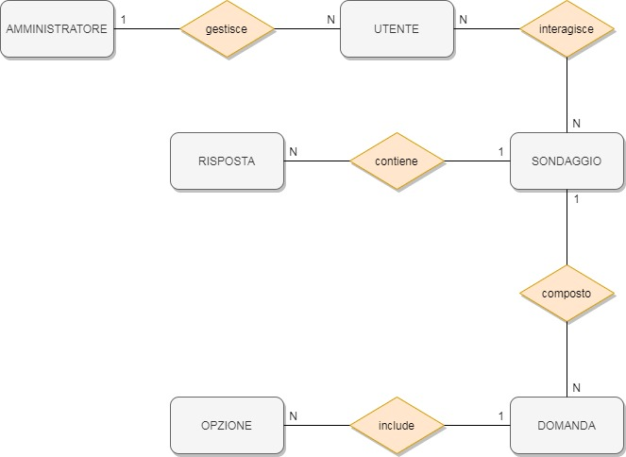

5.Layout Sito

Descrizione analitica con indicazione delle principali componenti statiche/dinamiche

6.Tecnologie avanzate

Linguaggi, framework, plugin, librerie… motivo per cui sono state adottate e del contributo effettivo che hanno dato al progetto

-java

-javascript

-html5

-css

-phpmyadmin

-tomcat

-freemarker (?)

7.Problemi riscontrati

Descrivere eventuali problemi riscontrati nella fruizione del sito su differenti browser e lista dei browser compatibili

Il sito dovrà funzionare con javascript attivo in quanto non siamo riusciti ad implementare con le funzionalità di jsp. (?)

Un utente per poter rispondere ad un sondaggio deve per forza essersi loggato precedentemente questo per avere traccia nel db delle varie risposte ottenute ai sondaggi. (?)

8.Screenshot sito

Inserire le pagine più importanti del sito

9.Contributo effettivo membri

Spiegare come è stato suddiviso il lavoro e indicare chi ha realizzato le varie parti del progetto